应用案例

生产率提高 65%

Painco 受益于借助 TPS 600i 实现的高性能焊接

巴西公司 Painco 采用自动化焊接工作站为工程机械和商业运输等不同行业生产钣金焊接部件和组件。然而最近，由于 Painco 正在经历增长期，其现有的焊接系统已无法满足不断增长的需求，因此不得不对机器人的生产率进行评估。而 TPS 600i 为该制造商提供了完美的解决方案。

在世界范围内，制造业的数字化和自动化程度正在不断加深。巴西作为其中一个主要增长市场也在大举投资数字技术。总部位于圣保罗州里奥达斯佩德拉斯的 Painco 公司也发现了当前的数字化和自动化趋势，因此在其生产区内纳入了机器人辅助焊接工作站。作为碳钢板焊接部件和组件的领先供应商，Painco 服务于各行各业，尤其是工程机械和商业运输行业。上述行业中使用的针对极端应用条件而设计的金属厚度给该公司带来了巨大的挑战。

机器人焊接工作站具有显著提高生产率的巨大潜力，但该公司很快发现，使用仅有 350 A 功率的焊接系统时这种优势大部分都丧失了，这是由于焊缝质量和焊接速度远远不能满足要求，进而导致了大量废品以及 Painco 生产力停滞不前。

一样的机器人，更高的效率

要达到所需生产率只需更换现有焊接系统即可，无需添加机器人焊接工作站。伏能士 TPS 600i 电源是实现这一目标的理想系统：其焊接电流可达 600 A，加上 Pulse Multi Control (PMC) 焊接工艺，意味着预期目标可轻松实现。

Painco 与 PMC

在采购焊接装备时，Painco 特意选择了升级为 Pulse Multi Control (PMC) 焊接产品包。在其全新配备的生产设施中，Painco 发现脉冲电弧可显著改善熔滴过渡效果，使焊接速度大幅提高。此外，他们注意到两个明显的好处：“我们能够检测到极低的热输入且焊接飞溅大幅减少。这样一来便可获得完美焊缝且废品率大大减小，随之而来的还有生产力的进一步提高 - 总计高达 65%！这使得我们每个月可节省约 120 小时的工作时间，”运营经理 Rafael Severino 激动地表示。“同时，相比于购买更多的机器人焊接工作站，投资新设备的经济性更佳。”

913 字

导航标题：用户报告：Painco 受益于 TPS600i
显示名称：painco-tps600i
网页标题：与伏能士合作后 Painco 的生产率提高了 65%
网页描述：高效生产工程机械和商业运输行业所需部件：Painco 受益于伏能士高性能焊接系统 TPS600i

图片说明：

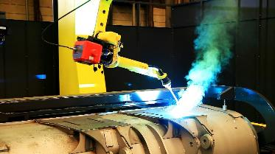
图 1：挖掘机铲斗上使用的 TPS 600i 和 PMC 焊接产品包。

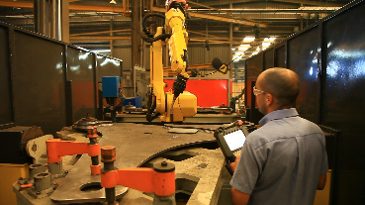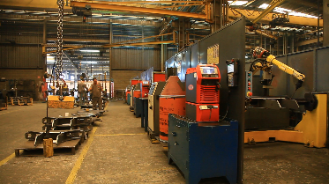
图 2 和图 3：Painco 受益于现代系统平台上可提供超稳定焊接工艺的智能功能。

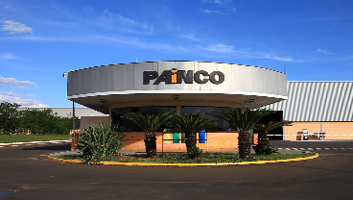
图 4：总部位于圣保罗州里奥达斯佩德拉斯的 Painco 公司

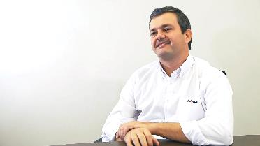
图 5：Painco 运营经理 Rafael Severino

照片版权：伏能士国际有限公司，免费转载

Link TPS600i:
https://www.fronius.com/en/welding-technology/products/manual-welding/migmag/tpsi/tpsi/tps-600i

高分辨率图片可从以下链接下载:
www.fronius.com/en/welding-technology/infocentre/press/painco-tps600i

Perfect Welding 事业部
伏能士 Perfect Welding 是电弧焊行业的创新领导者，同时也是机器人辅助焊接行业的全球市场领导者。作为系统供应商，伏能士焊接自动化还可在从容器构造到海洋石油行业的堆焊的诸多领域中，将客户特定的自动化完整焊接解决方案转化为现实。我们在产品组合中新增了手工应用电源、焊接配件以及多种服务。与全球超过 1000 家分销商联手，伏能士 Perfect Welding 始终陪伴客户左右。

Fronius International GmbH
伏能士焊接技术国际有限公司是一家奥地利公司，其总部位于 Pettenbach，并在 Wels、Thalheim、Steinhaus 和 Sattledt 设有其他办事处。这家有着悠久历史和深厚传统的公司由 Günter Fronius 在 1945 年创立，并将于 2020 年迎来它的 75 周年纪念日。该公司由当地一家个人经营的小作坊卑微起步，如今已发展成为致力于焊接技术、光伏和蓄电池充电系统等领域且拥有 5440 多名员工的全球性企业。其 93% 的产品被出口至全球 34 家伏能士国际子公司，以及分布于 60 多个国家及地区的销售伙伴/代理商。凭借其创新型产品和服务以及 1264 项授权专利，Fronius 成为了全球创新技术的领军者。

有关更多信息，请联系：
伏能士中国：
刘窈窈女士：
普陀区真南路 822 弄 129 号 2 号楼 B 区一层 / BLDG 129,
822 Zhennan Rd, Putuo District, 200331 上海 / Shanghai
电话：+86 (21) 2606 3291，传真：+86 (21) 2606 3209
电子邮件：Shen.Lin@fronius.com

请将样本副本寄送至我们的经销商：
a1kommunikation Schweizer GmbH, Kirsten Ludwig,
Oberdorfstraße 31 A, D – 70794 Filderstadt, Germany
电话：+49 (0)711 9454161 2；电子邮件：Kirsten.Ludwig@a1kommunikation.de

更多精彩更新，请访问我们的博客：blog.perfectwelding.fronius.com，并在 Facebook (froniuswelding)、Twitter (froniusintweld)、LinkedIn (perfect-welding)、Instagram (froniuswelding) 和 YouTube (froniuswelding) 上关注我们！

